Reformierte Kirchen Bern-Jura-Solothurn
Suchergebnisse für "Jahreszeiten"

 | Autor / Titel | Jahr | Medientyp | Signatur / Standort
 | Joris, Marine  Der kleine Tannenkönig | 2023 | Bilderbuch | Jahreszeiten
 | Kulot, Daniela 1966-  Im Herbstwald | 2023 | Bilderbuch | Jahreszeiten
 | Dedieu, Thierry  Auf der Suche nach dem Schneemann | 2021 | Bilderbuch | Jahreszeiten
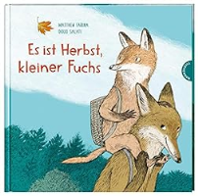 | Farina, Matthew  Es ist Herbst, kleiner Fuchs | 2021 | Bilderbuch | Jahreszeiten
 |  |  |  | Jahreszeiten
 | Kaiser, Jan  Zwei warten auf Schnee | 2021 | Bilderbuch | Jahreszeiten
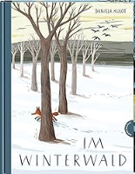 | Kulot, Daniela 1966-  Im Winterwald | 2021 | Bilderbuch | Jahreszeiten
 | Go, Heyjin  Schneeglück verschenken | 2020 | Bilderbuch | Jahreszeiten
 | Okada, Chiaki 1961-  Bist du der Frühling? | 2019 | Bilderbuch | Jahreszeiten
 | Schneider, Antonie 1954-  Wem gehört der Schnee? | 2019 | Bilderbuch | Jahreszeiten
 | Black, Yaroslava 1973-  Wer hat den Schnee gestohlen? | 2018 | Bilderbuch | Jahreszeiten
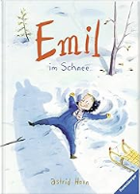 | Henn, Astrid  Emil im Schnee | 2018 | Bilderbuch | Jahreszeiten
 | Westin Verona, Jenny 1980-  Kalle und Elsa : Ein Sommerabenteuer | 2018 | Bilderbuch | Jahreszeiten
 | Allen, Jonathan  Wenn der Schnee kommt | 2016 | Bilderbuch | Jahreszeiten
 | Janisch , Heinz  Warum der Schnee weiss ist | 2015 | Bilderbuch | Jahreszeiten
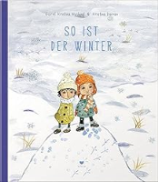 | Näslund, Görel Kristina  So ist der Winter | 2015 | Bilderbuch | Jahreszeiten
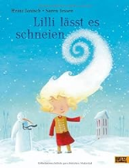 | Janisch, Heinz  Lilli lässt es schneien | 2012 | Bilderbuch | Jahreszeiten
 | Zeisler, Maria  Franz Anton und die Sonnenblumen | 2012 | Bilderbuch | Jahreszeiten
 | Emmett, Jonathan  Was glitzert da im Schnee? | 2011 | Bilderbuch | Jahreszeiten
 | Hofmann, Marianne  Die kleine Birke | 2011 | Bilderbuch | Jahreszeiten
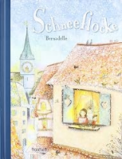 | Bernadette  Schneeflocke | 2009 | Bilderbuch | Jahreszeiten
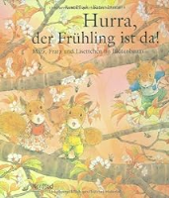 | Pflock, Rose  Hurra, der Frühling ist da! | 2009 | Bilderbuch | Jahreszeiten
 | Möller, Anne  Zehn Blätter fliegen davon | 2008 | Bilderbuch | Jahreszeiten
 | Os, Erik van  Julias Wunsch | 2006 | Bilderbuch | Jahreszeiten
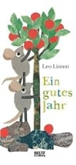 | Lionni, Leo  Ein gutes Jahr | 2004 | Bilderbuch | Jahreszeiten
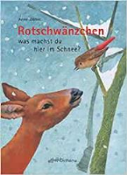 | Möller, Anne  Rotschwänzchen - was machst du hier im Schnee? | 2003 | Bilderbuch | Jahreszeiten
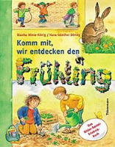 | Minte-König, Bianka  Komm mit, wir entdecken den Frühling | 2001 | Bilderbuch | Jahreszeiten
 | Weninger, Brigitte  Danke, kleiner Apfel! | 2001 | Bilderbuch | Jahreszeiten
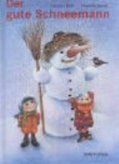 | Stich, Franziska  Der gute Schneemann : Eine Wintergeschichte | 2000 | Bilderbuch | Jahreszeiten
 | Walters, Catherine  Ich weck dich, wenn der Frühling kommt | 1998 | Bilderbuch | Jahreszeiten
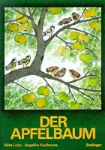 | Lobe, Mira  Der Apfelbaum | 1997 | Bilderbuch | Jahreszeiten
 | Haas, Bärbel  Der Kern | 1996 | Bilderbuch | Jahreszeiten
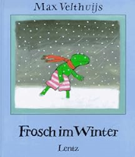 | Velthuijs, Max  Frosch im Winter | 1992 | Bilderbuch | Jahreszeiten
 | Carle, Eric  Nur ein kleines Samenkorn | 1989 | Bilderbuch | Jahreszeiten
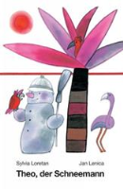 | Loretan, Sylvia  Theo, der Schneemann | 1988 | Bilderbuch | Jahreszeiten
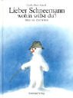 | Scheidl, Gerda Marie  Lieber Schneemann, wohin willst du? | 1988 | Bilderbuch | Jahreszeiten

